Чем полезен футбол для детей?

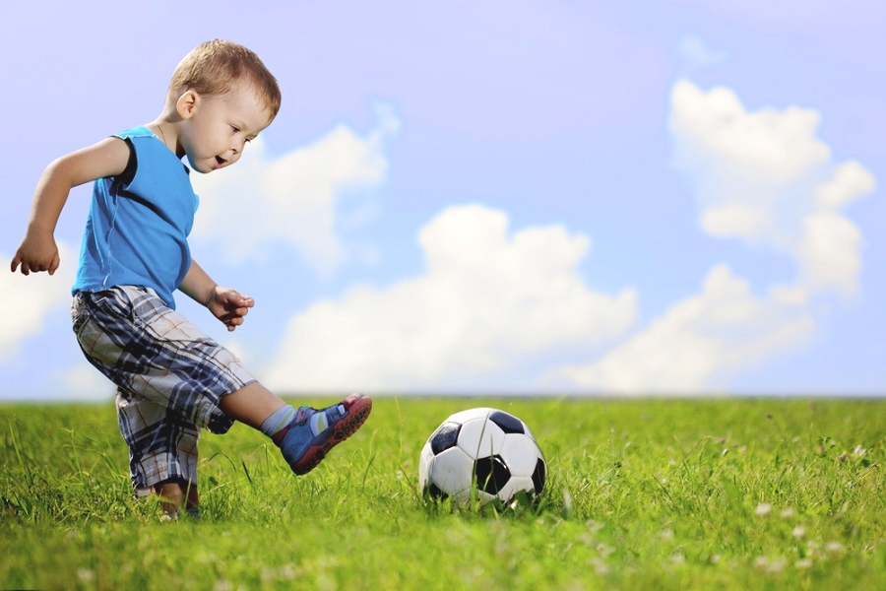
Когда малышу исполнится года три — четыре, родители невольно задумаются о том, каким видом спорта занять любимого кроху. И если речь идет о мальчишках, то выбор нередко падает именно на футбол.
Каким детям подходит футбол?
Активным! Настоящим непоседам и маленьким ураганчикам, за которыми мама с папой не могут угнаться на прогулке. Если ваш ребенок ни минуты не сидит на месте и довольно вынослив, то футбол – то, что ему надо.
Как влияет футбол на здоровье детей?
- сердечно-сосудистая система укрепляется;
- повышается координация движений;
- улучшается скорость реакций;
- формируются мышцы ног;
- увеличивается физическая сила;
- развивается выносливость;
- повышается иммунитет;
- укрепляется весь детский организм;
- равномерно развиваются оба полушария мозга;
- улучшается обмен веществ;
- в органы поступает большее количество кислорода;
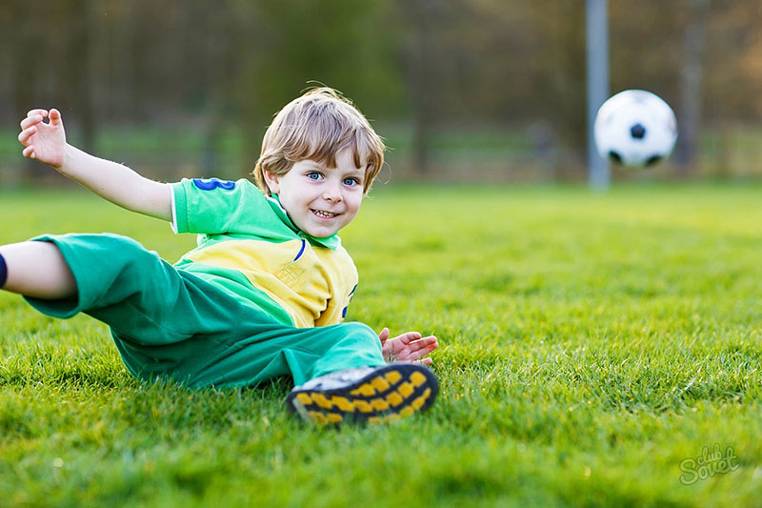
- тело избавляется от лишнего веса.

Влияние футбола на психическое здоровье детей

Кроме физического развития футбол оказывает благотворное влияние на психику ребенка.
- Развитие аналитических способностей. Во время игры малыш может анализировать то, что происходит на поле и подбирать необходимую тактику.
- Умение общаться. Футбол – командный вид спорта. Для достижения позитивного результата ребенку нужно уметь сотрудничать с другими игроками.
- Умение действовать по правилам. Подчиняясь правилам игры, у маленького футболиста развиваются сила воли, упорство и уравновешенность.
- Эмпатия. Сопереживание у малыша формируется во время командных спортивных игр.
- Поведение на соревнованиях. Дети учатся правильному поведению игроков во время проведения чемпионатов по футболу.
- Правильное восприятие проигрыша. Не всегда спортивные игры оканчиваются победой, в рамках футбольных соревнований ребенок учится адекватно воспринимать поражение, уважать чужую победу.
- Адекватная самооценка собственных сил.
- Самоутверждение ребенка в детском коллективе.

Противопоказания для занятий футболом

Существуют некоторые причины, по которым ребенку не следует заниматься футболом:
- заболевания сердечно-сосудистой системы;
- возраст до 4-х лет;
- болезни суставов;
- проблемы с органами дыхания;
- почечная или печеночная недостаточность;
- сахарный диабет;
- проблемы свертываемости крови.

Подводим итог
Футбол — отличный выбор практически для любого ребенка. Это доступный, многогранный и увлекательный вид спорта, способствующий социализации, развитию лидерских качеств и умения работать в команде. Занятия им в раннем возрасте позже могут стать отличным фундаментом для успехов в другом виде спорта.

